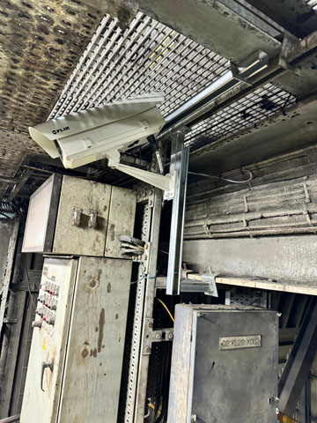

*Im Kraftwerk Moneypoint kommen die Wärmebildkameras FLIR A500f und A70 zum Einsatz.*

**Der Booster für die Netzzuverlässigkeit:**

Wie Wärmebildtechnik von FLIR ein Viertel des irischen Stromnetzes vor kaskadenartigen Stromausfällen schützt

***In einem großen irischen Kraftwerk sorgen automatisierte Wärmebildkameras für wirksame Brandfrüherkennung und kontinuierliche Zustandsüberwachung.***

In einem Kraftwerk, in dem ein Brand eine Netzabschaltung auslösen könnte, die dann bis zu 25% der irischen Stromversorgung betreffen würde, ist Brandfrüherkennung nicht nur notwendig, sondern ein nicht unwesentlicher Bestandteil der nationalen Stabilität.

Das wurde spätestens bei den [Stromausfällen in Spanien und Portugal im April 2025](https://edition.cnn.com/2025/04/28/europe/spain-portugal-power-outages-intl)[1] deutlich, als Millionen von Menschen keinen Strom mehr hatten, als Krankenhäuser und Bahnsysteme lahmgelegt wurden und der europäische Energiesektor nachhaltig erschüttert wurde.

Während die Ursache zur Zeit noch immer untersucht wird, haben die kaskadenartigen Auswirkungen eines einzigen Netzausfalls dringende Fragen aufgeworfen über die Sicherheit unserer Energieinfrastruktur, denn die Gefahr unzureichender Erkennungssysteme wurde auch für Laien deutlich.

Problematische Ausfälle überwinden

Um diese Herausforderung zu meistern, hat [ESB Energy](https://www.esbenergy.co.uk/)[2] in Zusammenarbeit mit [Butler Technologies](https://www.butlertech.ie/?srsltid=AfmBOor8RoGbK6Yfk8zesK8SK9t7p-rHuHUWs1UxKup9_TBwh9g3y0zo)[3] ein hochmodernes thermisches End-to-End-Überwachungssystem auf der Basis von FLIR-Technologie eingeführt. Es liefert Echtzeitwarnungen, verbessert die Reaktionszeiten der Techniker und trägt dazu bei, die Energieinfrastruktur bei der Umstellung auf grüne Energie zukunftssicher zu machen.

Das an der zerklüfteten Westküste Irlands gelegene Kraftwerk Moneypoint ist eine ältere Anlage, die für den Betrieb als Ölkraftwerk umgerüstet wurde. Damit setzt es mittlerweile neue Maßstäbe für Sicherheit und Widerstandsfähigkeit. Mit einem vollständig integrierten Wärmebild-Überwachungssystem hat der Standort die Art und Weise verändert, wie kritische Anlagen verwaltet werden. Das System bietet klare Sichtbarkeit rund um die Uhr, präzise Brandfrüherkennung und verwertbare Erkenntnisse auf der Basis von permanenter Zustandsüberwachung.

In einer Energielandschaft, in der [Experten inzwischen davor warnen](https://www.carbonbrief.org/qa-what-we-do-and-do-not-know-about-the-blackout-in-spain-and-portugal/)[4], dass ein fragiles Netz immer wieder zu internationalen Störungsszenarien führen könnte, stellt diese irische Anlage ein aktuelles Beispiel dar, wie man mit intelligenter Überwachung verhindern kann, dass lokale Probleme zu nationalen oder gar kontinentalen Katastrophen ausufern.

Die von ESB und Butler mit FLIR-Thermografie geschützte Anlage ist die erste ihrer Art im irischen Stromnetz, aber die Wirkung der Überwachungsmaßnahme ist bereits deutlich. Sie verringert das Risiko deutlich, sichert den permanenten Betrieb und legt den Grundstein für einen stabileren Übergang zu erneuerbaren Energien. Damit stellt sie ein funktionierendes Modell für die Energieinfrastruktur der nächsten Generation dar.

Von verzögerten Reaktionen zu sofortigen Alarmen

Vor der Automatisierung wurden thermische Inspektionen am Standort ausschließlich manuell durchgeführt. Die Ingenieure führten wöchentliche Begehungen mit handgehaltenen Wärmebildkameras durch, wobei sie oft erst lange nach dem Auftreten einer Anomalie Bilder aufnahmen und Berichte erstellten. Das bedeutet natürlich auch, dass kritische Alarme verzögert wurden und Brandrisiken tagelang unentdeckt bleiben konnten.

Das hat sich mittlerweile komplett geändert. Mit fest installierten Wärmebildkameras, die Hochrisikobereiche kontinuierlich überwachen, liefert das System jetzt Reaktionszeiten von weniger als einer Sekunde und gibt automatische Warnungen aus, sobald anormale Temperaturen auftreten. In sicherheitskritischen Umgebungen wie Turbinenhallen oder Umspannwerken kann eine so schnelle Reaktion den Unterschied zwischen einer Routinereparatur und einem netzbedrohenden Ereignis ausmachen.

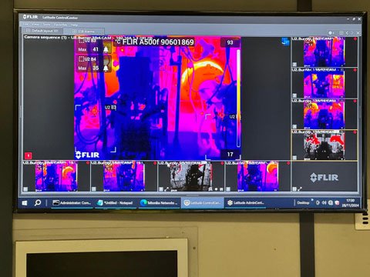

*Die Wärmebildkameras überwachen Komponenten wie Transformatoren, Kabel und Ventilantriebe und erkennen Veränderungen in der Wärmesignatur, die auf Verschleiß, starke Belastung oder Ausfallrisiken hinweisen können.*

Angesichts der Ausfälle auf der iberischen Halbinsel, bei denen ein einziger Übertragungsfehler die weitreichenden Ausfälle ausgelöst haben soll, ist diese Art proaktiven Schutzes nicht nur umsichtig, sondern alternativlos. Die Lösung kann eine Anlage innerhalb von 15 Sekunden nach der Erkennung eines Feuers abzuschalten – eine wichtige Voraussetzung, um Kaskadenausfälle zu verhindern, die fast die Hälfte des irischen Stromnetzes lahmlegen könnten. Dafür sorgt sie für eine entscheidende Redundanz, die die Kapazität unterstützt, wenn das System überlastet ist oder einfach nur gewartet werden muss.

**Detaillierte Daten und definitive Deltas:** Zustandsüberwachung ohne Rätselraten

Über die Branderkennung hinaus bietet das System einen permanenten Einblick in den Anlagenzustand. Die Kameras überwachen Komponenten wie Transformatoren, Kabel und Ventilantriebe und erkennen Veränderungen in der Wärmesignatur, die auf Verschleiß, starke Belastung oder Ausfallrisiken hinweisen können. Mit über 16.000 Referenzpunkten pro Bild bieten diese Wärmebilder weitaus detailliertere Daten als herkömmliche Sensoren oder manuelle Inspektionen.

Ingenieure müssen sich vor Ort nicht mehr auf geplante Rundgänge oder visuelle Einschätzungen verlassen. Stattdessen erhalten sie Echtzeitwarnungen, Wärmebilder und exakte Standortdaten, die schnelle, fundierte Entscheidungen ermöglichen, ohne dass sie Temperaturdeltas nur mit dem Auge interpretieren müssen. Zusätzlich hat der Standort mittlerweile weitere Kameras bestellt, um auf dem Erfolg dieses neuen Systems aufzubauen. Die Erkenntnisse aus dem Projekt haben Butler Technologies dazu veranlasst, eine neue Anwendung zu entwickeln, mit der Schichtleiter von ESB Energy Push-Benachrichtigungen per SMS, E-Mail und über die App erhalten können – für eine nahtlose plattformübergreifende Überwachung.

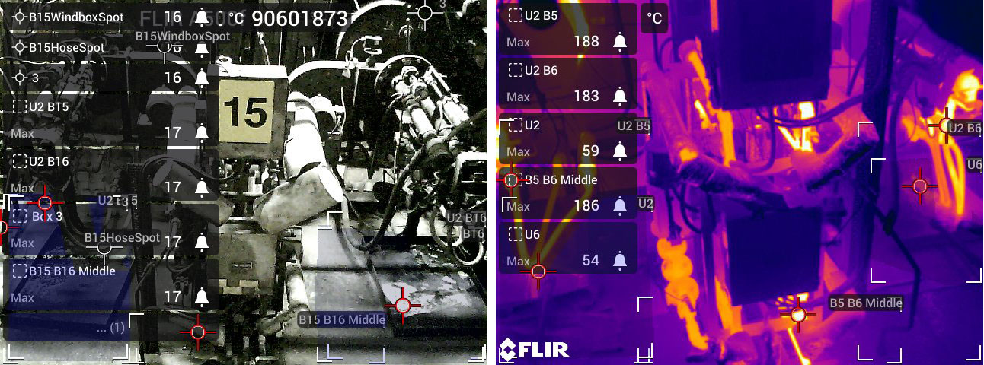

*Während das visuelle Bild unauffällig ist, zeigt das Wärmebild fünf Alarme, bei denen voreingestellte Temperaturen überschritten wurden.*

**Wie John Free, Senior Account Manager bei Butler Technologies** beschreibt, geht es nicht darum, Fachkräfte zu verdrängen, sondern vielmehr darum, deren Einschätzungen zu verbessern: "Es geht nicht darum, Ingenieure zu ersetzen. Es geht darum, sie zu befähigen. Wenn weniger Leute an Deck sind, wird dieses System zu einem zusätzlichen Augenpaar, dem sie vertrauen können."

Eine integrierte und intuitive Branchenneuheit

Einer der größten Vorteile des Systems liegt in seinem durchgängigen Design: Wärmebildtechnik, Back-End-Software und Benutzeroberfläche wurden als einheitliche Lösung implementiert, die eine nahtlose Integration in das bestehende Videomanagementsystem des Standorts ermöglicht.

Dabei sind die Alarme über die zentralisierte Plattform sofort sichtbar. Wenn ein Alarm ausgelöst wird, erweitern sich die Wärmezonen automatisch auf dem Bildschirm und zeigen dem Bediener genau an, wo er suchen und handeln muss. Dank der vollständig nativen Architektur muss keinerlei Hardware von Drittanbietern gewartet oder Fehler behoben werden.

Das System ist mit den Wärmebildkameras FLIR A500f und A70[5] ausgestattet, wobei eine Erweiterung auf neuere Geräte wie die FLIR A700f und FLIR A700f PT geplant ist, da sich die Station auf die Einführung der Infrastruktur der nächsten Generation vorbereitet, einschließlich Cloud-basierter Überwachung und KI-gesteuerter Anomalieerkennung.

Für heute gebaut, für anspruchsvollere Anwendungen von morgen gut gerüstet

Während die Station vorerst weiterhin als Ölkraftwerk betrieben wird, dient sie auch als nationales Testgelände für kommende Initiativen im Bereich erneuerbarer Energien, zu denen auch die Offshore-Windenergie gehört. Diese zukunftsorientierte Aufgabe erfordert eine Überwachungslösung, die sich mit ihr weiterentwickeln und in das weitgehend umweltfreundliche irische Energienetz integrieren kann.

Das System unterstützt bereits Sondierungen in Richtung fortschrittlicher KI-Anwendungen, z. B. die visuelle Überwachung zur Bestätigung von Ventilpositionen oder die Verfolgung von Betriebstrends über thermische Muster. Diese Erkenntnisse könnten den Weg für eine vorausschauende Wartung, Ferninspektionen und einen sichereren Betrieb in großem Maßstab ebnen.

**Ein ESB-Projektingenieur erklärt dazu:** "Wir haben uns für die Technologie von FLIR entschieden, weil sie uns die Echtzeitpräzision und Skalierbarkeit bietet, die für den Schutz kritischer Infrastrukturen erforderlich sind. In einer Branche, in der die Betriebszeit alles ist, bietet die Wärmebildtechnik von FLIR genau das Maß an Früherkennung und Überwachung, das wir zum Schutz unserer Anlagen und des nationalen Stromnetzes benötigen."

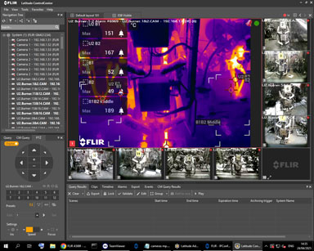

*Die Software von FLIR zeigt im Wärmebild bei Brenner 1 und 2 Temperaturalarme.*

Unmittelbarer Nutzen für Irlands Stromnetz

Da die nationalen Stromnetze einem ständigen Modernisierungsdruck ausgesetzt sind, zeigen Projekte wie dieses, wie die Automatisierung mit Wärmebildkameras einen unmittelbaren Gewinn an Sicherheit und Zuverlässigkeit bringen kann, während gleichzeitig die Grundlage für intelligentere, umweltfreundlichere Energiesysteme geschaffen wird.

Diese Anlage ist die erste in Irland, die eine derart umfassende Überwachungslösung implementiert, und sie ist eine der ersten in Europa, die sie direkt in den künftigen Betrieb erneuerbarer Energien einbindet. Damit ist sie ein eindrucksvolles Beispiel dafür, dass Wärmebildtechnik, sofern sie richtig eingesetzt wird, weit über die Temperatur hinausgehen kann; sie schützt Anlagen, verkürzt Reaktionszeiten und hilft, dass nirgendwo das Licht ausgeht.

ESB Energy plant, den Einsatz von Brandfrüherkennungssystemen, wie sie von FLIR entwickelt werden, weiter zu verbessern. Das im Kraftwerk Moneypoint eingesetzte System hat innerhalb des Unternehmens für viel Gesprächsstoff gesorgt, was Butler Technologies zu einem neuen Projekt bei der Überwachung von Umspannwerken ähnlicher Bauart veranlasst hat. Die neue Anwendung dient der Überwachung von Anschlusspunkten im Umspannwerk und der Erkennung von Fehlern. Dies ist ein entscheidender Test für ESB, um die Einsatzmöglichkeiten des Systems in Umspannwerken zu prüfen. Im Erfolgsfall kann das Projekt auf über 500 Umspannwerke in Irland ausgeweitet werden.

_______

***Meta-Beschreibung:*** *Ein neuartiges thermisches Überwachungssystem in einem wichtigen irischen Kraftwerk ermöglicht die Branderkennung in Echtzeit, eine kontinuierliche Zustandsüberwachung und eine KI-fähige Infrastruktur – ein großer Schritt in Richtung Netzresilienz und zukunftssicherer Energiebetrieb.*

(c) Alle Bilder: FLIR Systems, ein Unternehmen von Teledyne

1. https://edition.cnn.com/2025/04/28/europe/spain-portugal-power-outages-intl
2. https://www.esbenergy.co.uk
3. https://www.butlertech.ie
4. https://www.carbonbrief.org/qa-what-we-do-and-do-not-know-about-the-blackout-in-spain-and-portugal
5. https://www.flir.de/products/a500f_a700f-environmental-housing-camera/?vertical=rd+science&segment=solutions